Med öppningen av nya Cosentino Center Stockholm, utökar Cosentinokoncernen sin närvaro i Norden där det första centret startades i Göteborg 2008 följt av Cosentino Center i Norge, Danmark och Finland.

Cosentinokoncernen expanderar ytterligare och öppnar sitt 5:e nordiska Center i Kungsängen, Stockholm

- Cosentinokoncernen har investerat 420 000 Euro ytterligare i Norden med att öppna sitt 5e sälj- och logistikcenter i Brunna logistikpark i Kungsängen, Stockholm.
- Genom detta åtagande utökas nu servicen och logistiken ytterligare på den svenska marknaden med veckovisa leveranser till Mälardalen och Norra Sverige via detta lager.
- Center Stockholm är 2620 m2 och har plats för 8500st råskivor utav Cosentinos produktportfölj Silestone®- , Dekton®- och Sensa® by Cosentino samt naturstenskollektionen Scalea®.

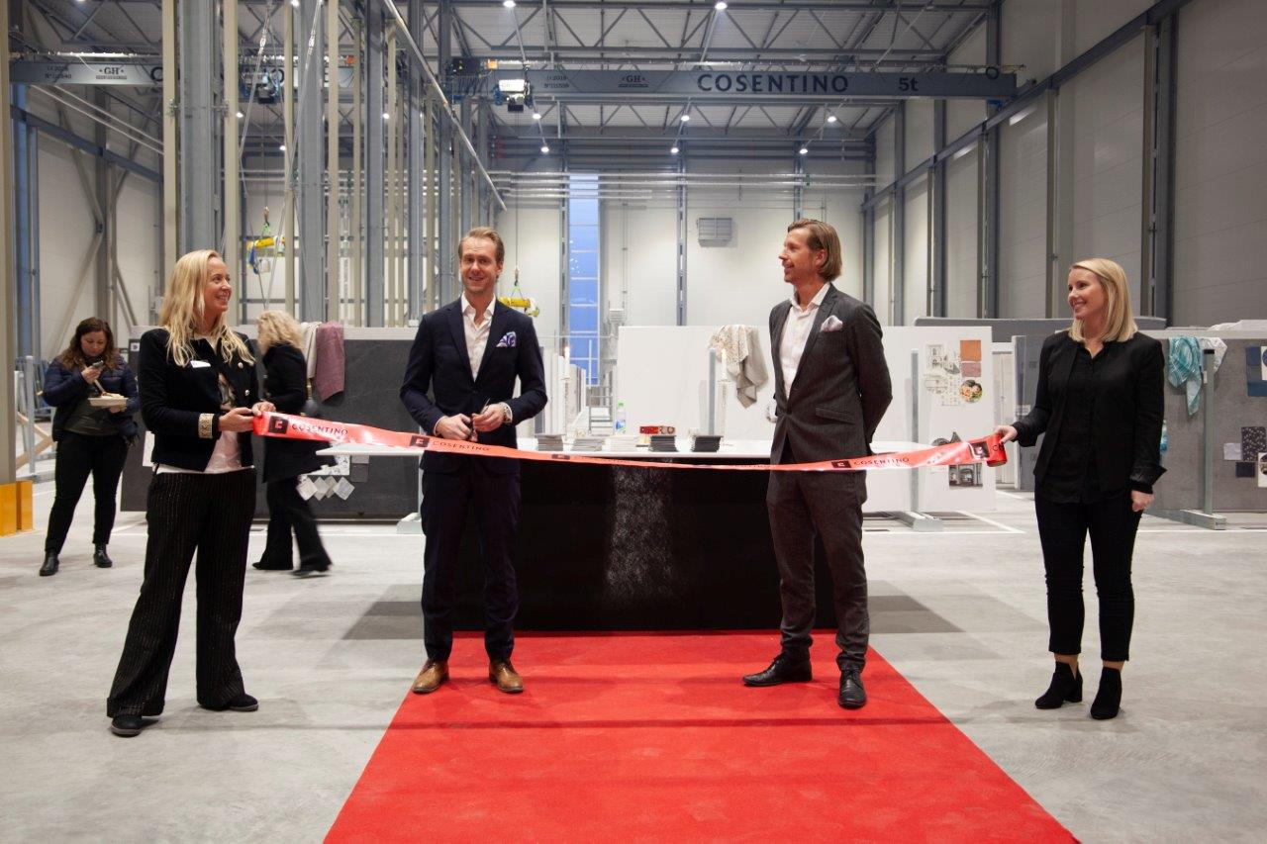

Kungsängen, Stockholm den 29e november 2018. – Cosentinokoncernen, en spansk global ledare inom produktion och distribution av innovativa ytor i arkitektur- och designvärlden, är glada över att kunna berätta om investeringen i ytterligare ett Center i Norden. Cosentino Scandinavia öppnar idag sitt 5e sälj- och logistikcenter i Brunna logistikpark i Kungsängen, Stockholm med ett stort invigningsevent.

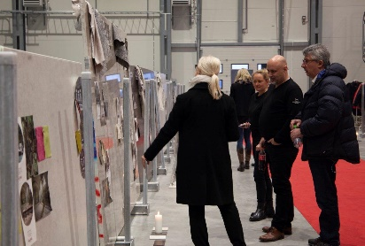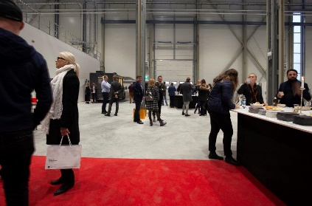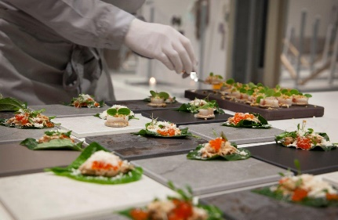

Genom detta åtagande utökas nu servicen och logistiken ytterligare på den svenska marknaden med veckovisa leveranser till Mälardalen och Norra Sverige via detta lager. Lagret har utrustats med 2 takkranar samt en avlastningsstation som är gjord för säker avlastning av natursten. Målet är att kunna leverera två gånger per vecka till kunderna i Mälardalen. I Centret finns även ett toppmodernt showroom, kontor och möteslokaler som får nyttjas av Cosentino Scandinavias kunder såsom Stenproducenter, köks- och badbutiker, byggherrar, arkitekter och designers. Företaget söker även lokal i centrala Stockholm för konceptet Cosentino City.

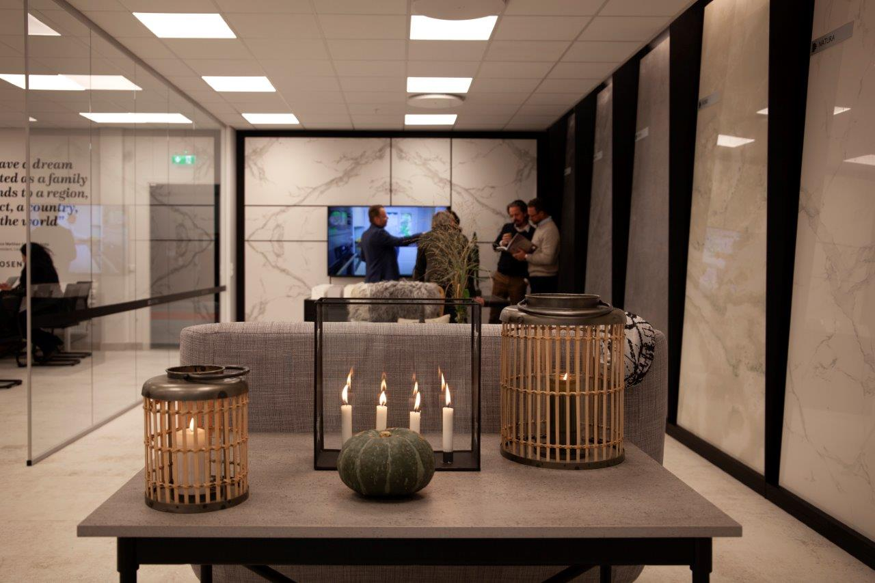

Under invigningseventet bjöds alla kunder och intressenter in och deltog på en dag med temat “Cosentino Art“, där tapet- och tygprover från Rebel Walls respektive ROMO Fabrics utsmyckade de olika råskivorna på lagret. Detta för att skapa intresse utifrån designmöjligheterna mellan Cosentinos senaste lanseringar i en mix med andra material. För matkonsten stod Jonas Lagerström, Restaurang Etoile på plats och skapade unika smårätter direkt uppdukade på Dekton by Cosentino och vackert placerade på olika färgprover.

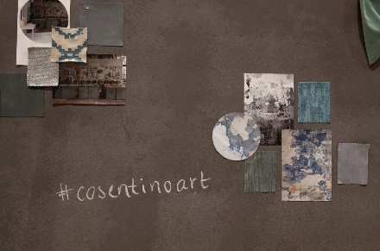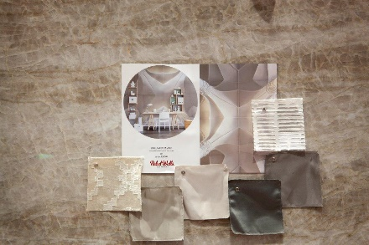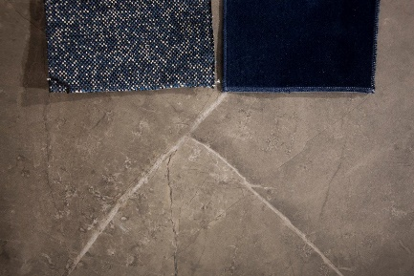

Enligt Pierre Wernlundh, VD/Area Director på Cosentino Scandinavia är detta ”en del av den strategiska expansion företaget genomgått de senaste åren från starten 2006 med skandinaviska huvudkontoret i Göteborg följt av följande tidigare öppningar av Center Oslo (2013), Center Hedensted, Danmark (2016) samt Center Helsingfors (2017)”. David Sterner som arbetat i företaget sedan 2010 är numera ny General Manager för Cosentino Stockholm och är så nöjd över öppningen; ”Jag är så glad över Cosentinokoncernens förtroende och vi har byggt upp ett fantastiskt team här på nya Centret. Att kunna belöna denna region med snabbare leveranser och service samt ett lager och showroom som de ska kunna känna är deras eget är väldigt viktigt”.

Fakta om centret:

- … Investering på 420 000 Euro utan lagerhållning
- … Yta på 2350m2 för lager och 270m2 kontor och showroom
- … Lagerkapacitet i antal råskivor: 8500st
- … Antal anställda: 7st
- … Adress: Mätarvägen 29A 196 37 Kungsängen

Ladda ner högupplösta bilder samt pressrelease här:
https://app.box.com/s/etfyyx420homlw6z07mtew0wm1puk28i
Fotograf @killerwhalephoto

Om Cosentinokoncernen
Cosentinokoncernen är ett globalt familjeföretag som tillverkar och distribuerar högkvalitativa, innovativa ytor för arkitektur och design. Som marknadsledande företag arbetar Cosentino tillsammans med sina kunder och partners för att skapa designlösningar som ger mervärde och inspiration i vardagen med de banbrytande varumärkena Dekton®, Silestone® och Sensa by Cosentino®, som alla är ledande inom sina kategorier. Tekniskt avancerade ytmaterial, som möjliggör skapandet av unika designlösningar för ditt hem eller offentliga miljöer.
Företagets utveckling och framgång baseras på internationell expansion, innovativ forskning och utveckling, respekt för miljön och hållbarhet samt lokalt engagemang i utbildning, jämställdhet och arbetsmiljö där företaget finns.
Cosentinokoncernen distribuerar idag sina produkter och varumärken till mer än 110 länder och förvaltar sin närvaro direkt från huvudkontoret i Almeria, Spanien: För närvarande finns Cosentino i 40 länder och med egna anläggningarna i över 29 länder. Koncernen har åtta fabriker (sju i Spanien och en i Brasilien), en intelligent logistikplattform i Spanien och mer än 120 kommersiella och affärsenheter över hela världen. Över 90 procent av Cosentinokoncernens omsättning kommer från internationella marknader.
www.cosentino.com
För ytterligare upplysningar kontakta Anna Granstig | PR-ansvarig Cosentino Scandinavia | Telefon +46 761 68 97 952 | Mail agranstig@cosentino.com

